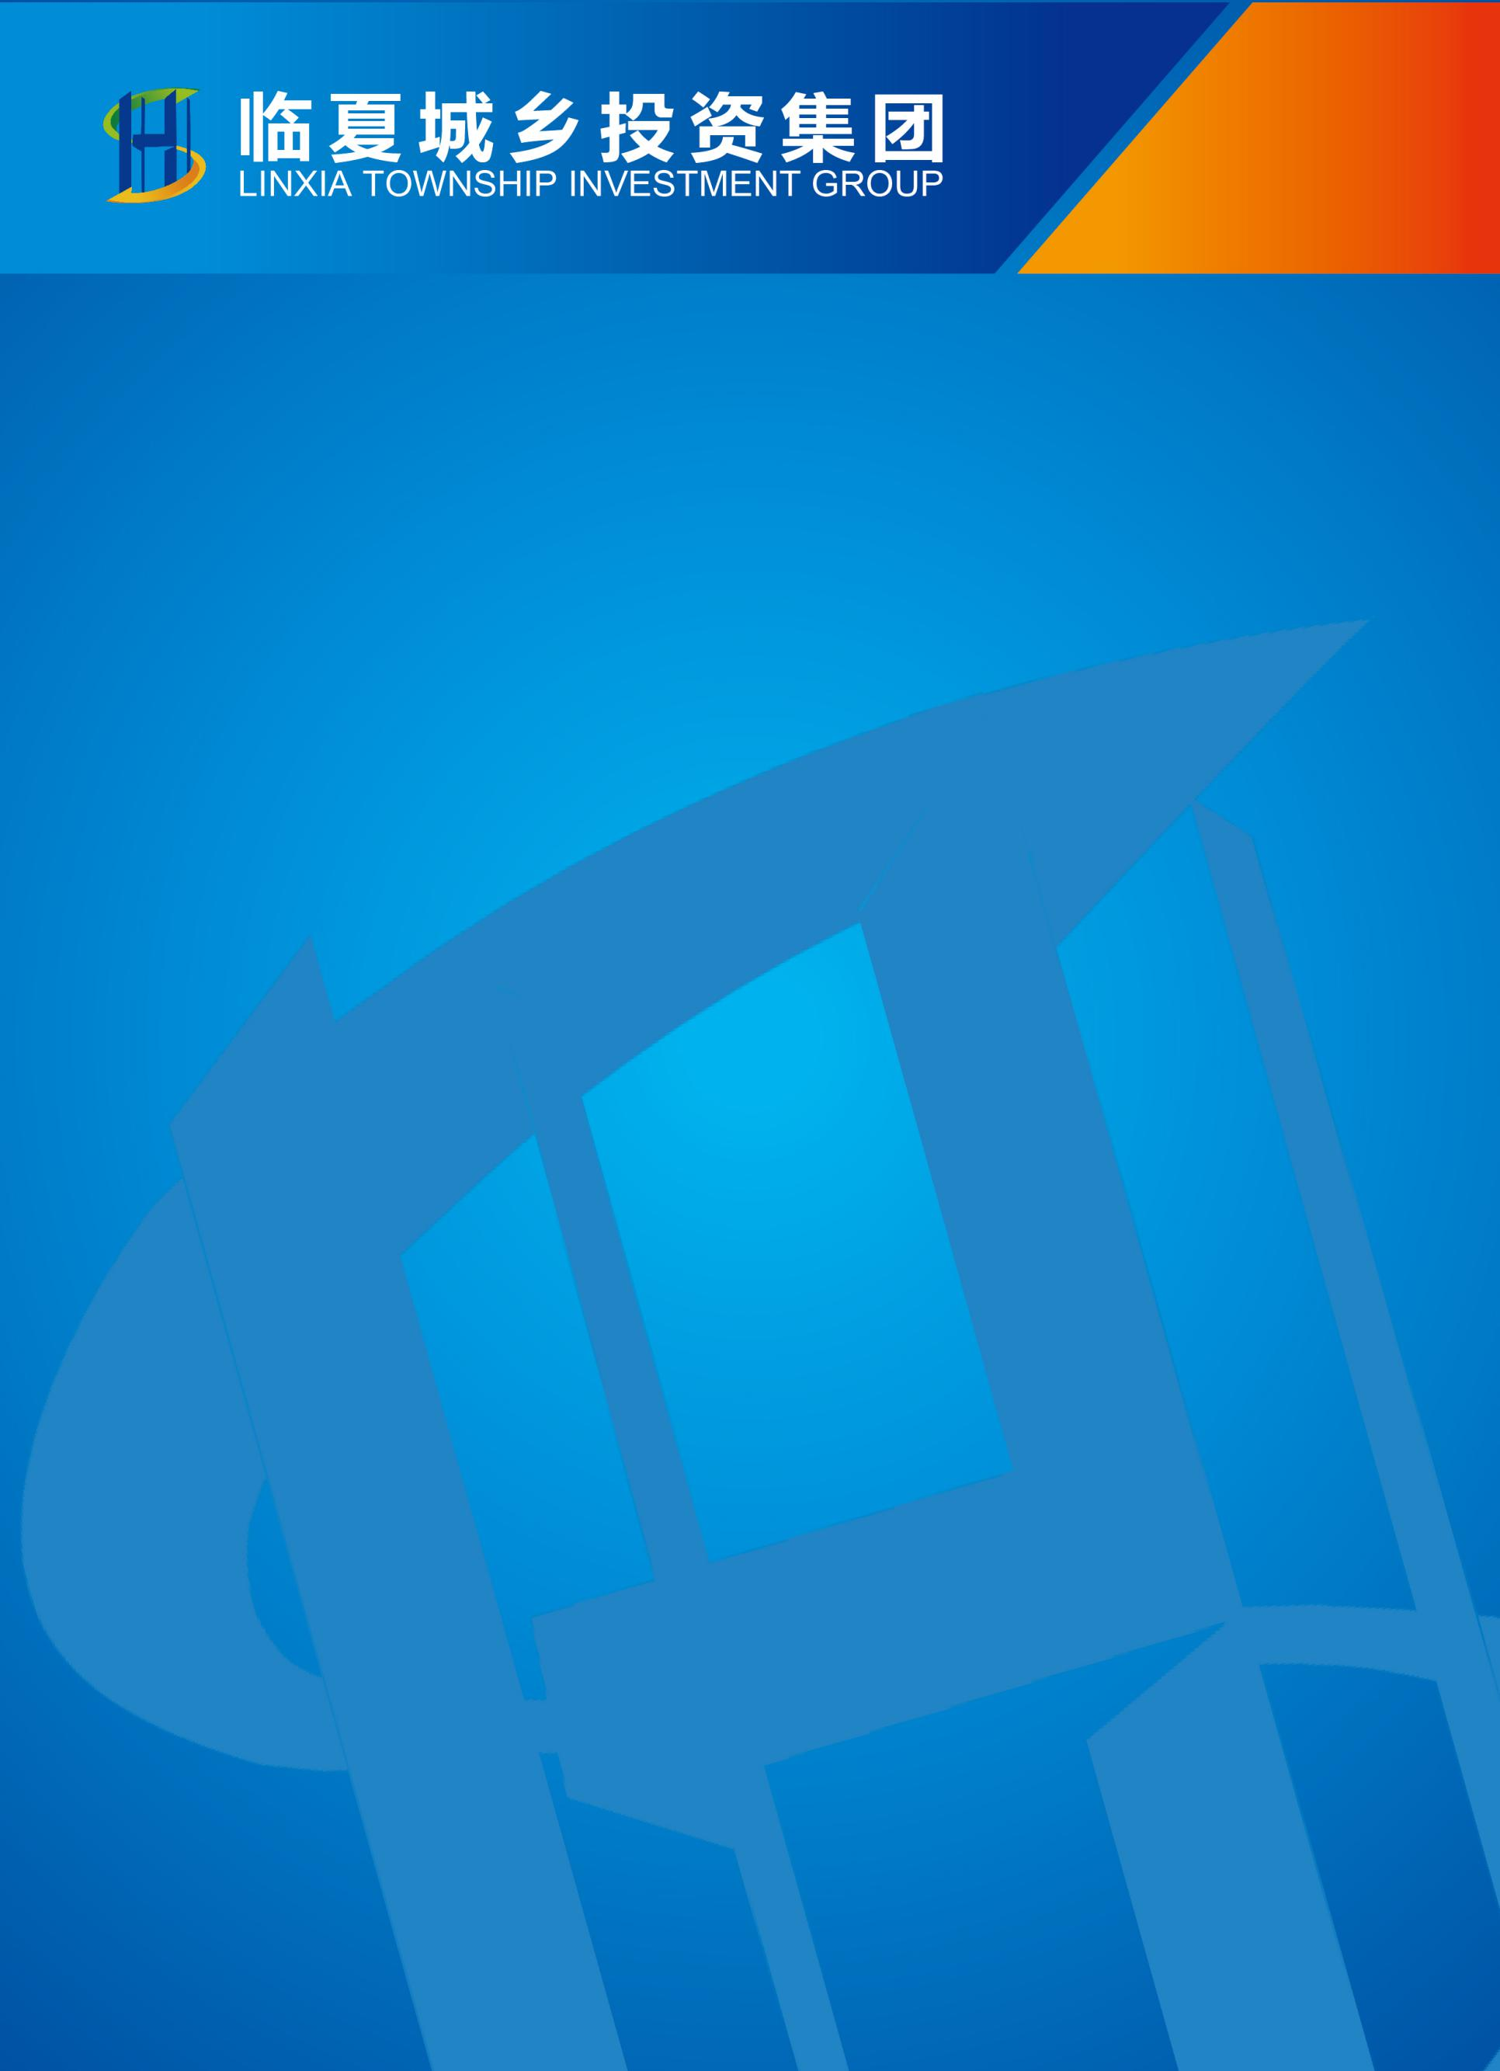

临夏州盛鑫建筑材料有限责任公司简介

临夏州盛鑫建筑材料有限责任公司是临夏州盛河城乡投资发展集团有限公司出资设立的全资子公司，成立于2019年5月，注册资本3000万元，实收资本2220万元。公司下设办公室、财务部、项目管理部等。

经营性质：公司性质为法人独资，具有独立的法人资格，依法自主经营，自负盈亏，独立核算，公司以其全部财产承担民事责任。

经营宗旨：遵守国家法律法规，遵守临夏州盛河城乡投资发展集团有限公司各种规章制度，以市场需要为主导，以诚实信用为基础，以合法经营为原则，提高企业整体综合经济效益，开创企业发展新局面。

经营理念：建设绿色和谐矿山，助力国家精准扶贫。

经营范围：矿产资源开发、投资、开采、加工、销售；建筑材料销售；矿产工程咨询、矿业技术服务、矿山设备租赁。

经营项目：公司计划2021年底在全州范围内建设完成十座大中型砂石料厂，目前已经对其中三个砂石料矿区进行了勘察、设计，预备前期筹措及开展施工，分别为：

1. 临夏州东乡县盛鑫绿色建材生态治理产业园项目；
2. 积石山县刘集乡建材厂建设项目；
3. 康乐县胭脂镇建材厂建设项目。

另由于市场前景需求及项目工程需要，我公司计划新增进大型环保加气块生产项目，将在临夏县地区尽快建成一座年产20万立方米加气混凝土砌块生产线若干条，该项目前景及利润可观且平稳。